Великая Отечественная война
ВАРИАНТ 1
1. Определите фамилию летчика, который в первые дни войны направил свои подбитый самолет на колонну вражеской техники возле Радошкович:
- М. Шмырев; 3) П. Пономаренко;
- Н. Гастелло; 4) И. Руссиянов.
2. Определите особенность партизанского и подпольного движения на территории Беларуси в годы Великой Отечественной войны:
- участие иностранных антифашистов в борьбе с оккупантами;
- отсутствие поддержки со стороны местного населения;
- тесные связи с движением Сопротивления в Западной Европе;
- отсутствие единого координационного центра.
3. Вклад белорусского народа в победу над фашизмом во Второй мировой войне был отмечен:
- расширением полномочий руководства БССР;
- укрупнением территории республики после войны;
- включением БССР в Организацию Объединенных Наций (ООН);
- ослаблением контроля власти за общественной жизнью в БССР.
4. Определите первый областной центр Беларуси, освобожденный от немецко-фашистских захватчиков 26 ноября 1943 г.:
- Гродно; 3) Витебск;
- Гомель; 4) Брест.
5. Определите цель «рельсовой войны» в годы Великой Отечественной войны:
- организация поставок оружия и медикаментов партизанам;
- дезорганизация немецких военных перевозок;
- эвакуация населения и материальных ценностей;
- строительство новых железных дорог на освобожденной территории.
6. Определите особенность партизанского движения в Западной Беларуси во время Великой Отечественной войны:
- отсутствие партизанских зон;
- организация восстаний в крупных городах;
- отсутствие поддержки со стороны местного населения;
- деятельность польских партизан Армии Крайовой.
7. Руководителем Центрального штаба партизанского движения (ЦШПД) являлся:
- К. Заслонов; 3) М. Шмырев;
- П. Пономаренко; 4) Т. Бумажков.
8. Витебские (Суражские) «ворота» — это:
- территория первого освобожденного от фашистов районного центра;
- 40-километровый пролом в линии советско-германского фронта в 1942 г.;
- плацдарм для наступательной операции Красной Армии в 1943 г.;
- территория партизанской зоны на Минщине.
9. Установите соответствие. Ответ запишите в виде сочетания букв и цифр, сохраняя алфавитную последовательность букв левого столбца. Например: А2БЗВ1Г4.
Событие | Дата
А) создание Белорусского штаба партизанского движения (БШПД)  Б) начало третьего этапа «рельсовой войны»  В) освобождение города Комарина от гитлеровских войск  Г) образование первых партизанских отрядов на территории Беларуси | 1) июнь 1941 г.  2) сентябрь 1942 г.  3) сентябрь 1943 г.  4) июнь 1944 г.
10. Определите фамилию организатора одного из первых партизанских отрядов, который начал действовать на 5-й день Великой Отечественной войны в Пинском районе:
1) И. Флёров; 2) К. Заслонов; 3) В. Корж; 4) С. Кутепов.
11. Определите фамилию Героя Советского Союза, одного из руководителей партизанского движения на Витебщине в годы Великой Отечественной войны, с 1942 г. командира созданной им 1-й белорусской партизанской бригады:
1) А. Маслов; 2) М. Шмырев; 3) В. Омельянюк; 4) И. Руссиянов.
Великая Отечественная война
ВАРИАНТ 2

1. Определите особенность партизанского движения на территории Беларуси с весны 1942 г.:
- создание партизанских зон;
- резкое уменьшение количества партизанских отрядов;
- тесные связи с движением Сопротивления в Западной Европе;
- отсутствие единого руководящего центра.
2. Участие БССР в работе Организации Объединенных Наций (ООН) способствовало:
- реализации планов построения коммунистического общества;
- реформированию политической системы республики;
- установлению и развитию связей с другими государствами;
- созданию новой исторической общности — советский народ.
3. Город Минск был освобожден от немецко-фашистских захватчиков:
- 23 июня 1943 г.; 3) 3 июля 1945 г.;
- 3 июля 1944 г.; 4) 9 мая 1945 г.
4. Определите причину отступления Красной Армии на начальном этапе Великой Отечественной войны:
- незавершенность перевооружения Красной Армии;
- отсутствие в СССР материальных и людских ресурсов;
- необходимость ведения войны на два фронта;
- отсутствие единого органа командования Красной Армией.
5. Самым крупным фашистским лагерем смерти на территории Беларуси был:
- Освенцим; 3) Тростенец;
- Майданек; 4) Озаричи.
6. Во время немецко-фашистской оккупации минские подпольщики организовали выпуск газеты «Звязда», редактором которой являлся:
- В. Омельянюк; 3) К. Заслонов;
- В. Корж; 4) П. Пономаренко.
7. Активизации партизанского движения на территории Беларуси во время Великой Отечественной войны способствовало (-а):
- открытие второго фронта;
- вступление США в войну против Германии;
- победа советских войск под Москвой;
- вступление на территорию Беларуси войск антигитлеровской коалиции.
8. Изгнание немецко-фашистских захватчиков с территории современной Беларуси было завершено:
- 23 сентября 1943 г.; 3) 28 июля 1944 г.;
- 3 июля 1944 г.; 4) 9 мая 1945 г.
9. Установите соответствие. Ответ запишите в виде сочетания букв и цифр, сохраняя алфавитную последовательность букв левого столбца. Например: А2БЗВ1Г4.
Событие | Дата
А) начало третьего этапа «рельсовой войны»  Б) карательная операция гитлеровцев против жителей деревни Хатынь  В) создание Белорусского штаба партизанского движения (БШПД)  Г) первое применение реактивных установок («катюш») | 1) июль 1941 г.  2) сентябрь 1942 г.  3) март 1943 г.  4) июнь 1944 г.
10.Определите фамилию Героя Советского Союза, члена Минского подполья в годы Великой Отечественной войны, участницы покушения на жизнь В. Кубе:
1)Н.Лисовец; 2)Н.Троян 3) В. Хоружая; 4) Е. Чухнюк.
11. Определите фамилию летчика, командира эскадрильи, который в годы Великой Отечественной войны в ходе оборонительных боев на территории Беларуси совершил наземный таран:
1)А. Маслов; 3) Т. Бумажков; 2) И. Руссиянов; 4) П. Пономаренко.
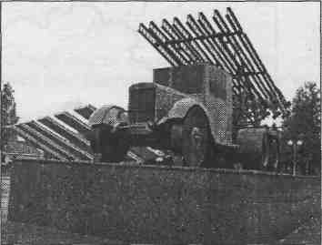
12. Памятник, который показан на фотографии, — это:
- мемориальный комплекс «Катюша»;
- Курган Славы Советской Армии — освободительницы Беларуси;
- мемориальный комплекс «Буйничское поле»;

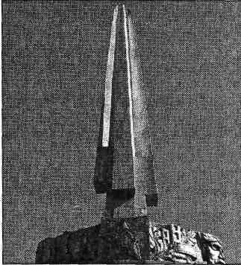

13. Памятник, который показан на фотографии, — это:
- Курган Славы Советской Армии — освободительницы Беларуси;
- памятник советскому воину в Трептов-парке в Берлине;
- мемориальный комплекс «Буйничское поле»;
- Монумент Победы в Минске.

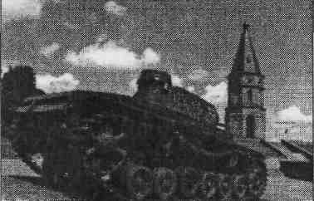
14. Памятник, который показан на фотографии, — это:
- мемориальный комплекс «Буйничское поле»;
- Курган Славы Советской Армии — освободительницы Беларуси;
- главный вход в мемориальный комплекс «Брестская крепость-герой»;
- памятник жертвам Минского гетто.
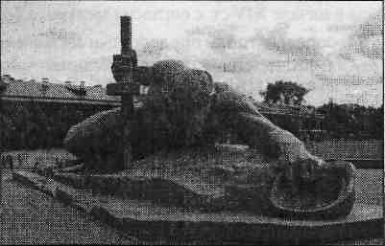

15. Памятник, который показан на фотоснимке, — это:
- скульптура «Непокоренный человек»;
- скульптурная композиция «Жажда» в Брестской крепости;
- Курган Славы Советской Армии — освободительницы Беларуси;
- памятник жертвам Минского гетто.
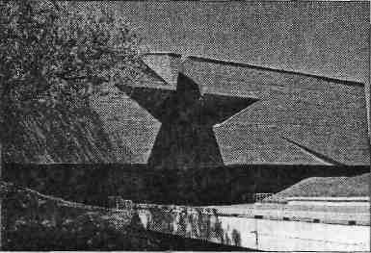
16. Памятник, который показан на фотографии, — это:
- мемориальный комплекс «Буйничское поле»;
- памятник жертвам Минского гетто;
- Курган Славы Советской Армии — освободительнице Беларуси;
- главный вход в мемориальный комплекс «Брестская крепость-герой».

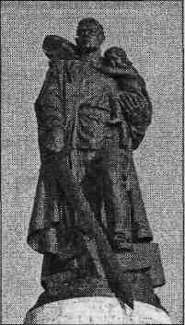
17. Памятник, который показан на фотографии, — это:
- скульптурная композиция «Жажда» в Брестской крепости;
- мемориальный комплекс «Буйничское поле»;
- памятник советскому воину в Трептов-парке в Берлине;
- Курган Славы Советской Армии — освободительницы Беларуси.

18. Памятник, который показан на фотографии, — это:
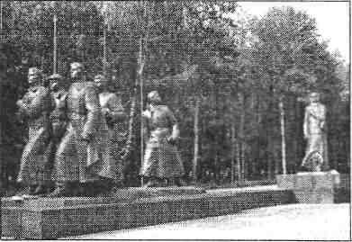
- скульптурная композиция «Жажда» в Брестской крепости;
- Монумент в честь матери-патриотки в Жодино;
- мемориальный комплекс «Буйничское поле»;
- памятник жертвам Минского гетто.

